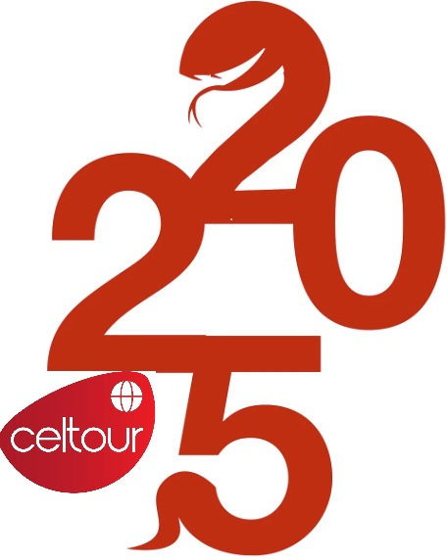


LO MEJOR DE TURQUIA Y
EMIRATOS ARABES
15 días/ 14 noches
FECHAS DE SALIDA: VIERNES*
Únicas salidas:
Enero 17/Febrero 14/ Marzo 14 / Abril 04, 18 / Mayo 02, 16 /
Junio: 06, 20 /Julio: 04, 18 / Agosto: 01, 15 / Septiembre: 05, 19/ Octubre 03, 17, 31
*plazas limitadas
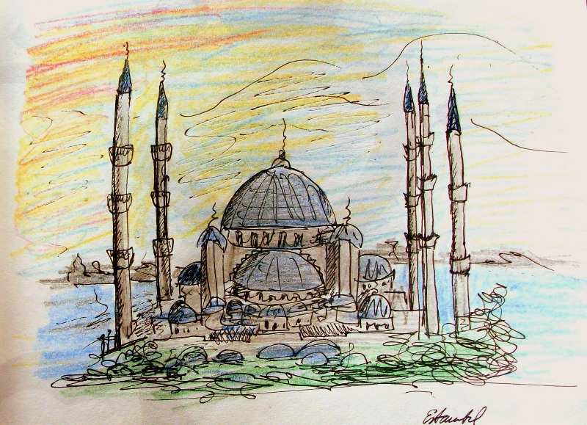
Día 01: Viernes ESTAMBUL
Llegada al aeropuerto de Estambul y traslado al hotel. Alojamiento

Día 02: ESTAMBUL
Desayuno. Excursión Estambul Clásico (día completo con almuerzo), visitando el
Hipódromo romano: Espacio donde tenían lugar las carreras de cuadrigas y las luchas políticas. Se puede ver el Obelisco Egipcio, la Columna Serpentina y la Fuente Alemana. La Mezquita Azul (Exterior): Una de las más hermosas de Estambul, única con sus seis minaretes. El Palacio de Topkapi: Residencia de los sultanes del Imperio Otomano, hoy día uno de los museos más ricos del mundo, con excelentes colecciones de joyas, porcelanas, trajes y reliquias. El Gran Bazar: Bazar cubierto donde se pueden encontrar más de cuatro mil tiendas. Este mercado es un paraíso de compras donde tendremos la oportunidad de asistir a una exposición de alfombras turcas.

Día 03: ESTAMBUL / ANKARA
Desayuno. Opcionalmente, recomendamos un crucero por el Bósforo (tour incluido en ideas celtour) Salida del hotel hacia el Bazar de las Especias, después de la visita del mismo, traslado al embarcadero para comenzar un crucero por el Bósforo, estrecho que separa los continentes de Asia y Europa. Un bello paseo en el que se pueden admirar los bellos palacios y mansiones, así como una hermosa panorámica de los pueblecitos de las orillas. Por la tarde recogida en el hotel y salida con autocar hacia Ankara, capital de la República Turca. Llegada y traslado al hotel. Cena y alojamiento.

Día 04 : ANKARA / CAPADOCIA
Desayuno. Visita del célebre Museo de Las Civilizaciones de Anatolia de una riqueza excepcional y del espectacular Mausoleo de Ataturk, el fundador de la Turquía moderna. Almuerzo y salida hacia Capadocia pasando por el encantador Lago Salado. Llegada en el hotel. Cena y alojamiento.

Día 05 : CAPADOCIA
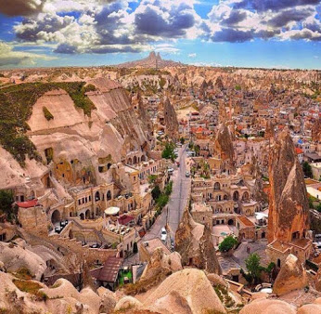
Opcionalmente este día podrán realizar el paseo en Globo a la madrugada (a contratar en destino sin modificar el itinerario base del tour)
Desayuno. Excursión de día completo por el fascinante mundo de Capadocia con sus iglesias excavadas en el valle de Goreme, sus pueblecitos trogloditas de Urgup, la fortaleza de Uchisar y los valles de Avcilar con las chimeneas de las hadas encantadas en un paisaje surrealista y extraordinario, la increíble ciudad subterránea de Ozkonak, utilizada por comunidades cristianas como refugio para escapar de las persecuciones. Se finalizará con la visita a un taller de alfombras para que se pueda comprobar la elaboración de las mismas de forma artesanal. Almuerzo en este ambiente. Cena y alojamiento.

Día 06 : CAPADOCIA / PAMUKKALE
Desayuno y salida temprana hacia Konya, la famosa capital del Imperio Selyúcida. Visita en ruta de un antiguo caravanserai Selyúcida “Sultanhani”. Almuerzo en ruta. Continuación hacia Pamukkale, “el Castillo de Algodón”, maravilla natural de cascadas formadas a lo largo de los siglos por fuentes de aguas templadas cargadas de sales calcáreas. Cena y alojamiento.

Día 07: PAMUKKALE /EFESO/ IZMIR
Desayuno y visita de la ciudad antigua de Hierápolis con su inmensa necrópolis, una de las más interesantes y ricas del Asia Menor. Salida hacia Izmir. Almuerzo en Selcuk. Visita a un taller de productos de cuero. Visita de la Casa de la Virgen María. A continuación, visita de Efeso, una de las ciudades más grandiosas y mejor conservadas de la Antigüedad. Visitaremos el Odeón, el Templo de Adriano, los famosos Baños Romanos, la Biblioteca de Celso, el famoso Teatro, etc. Cena y alojamiento.

Día 08: IZMIR
Desayuno. Día Libre para disfrutar de la ciudad o bien una visita opcional a la Isla Griega de Quíos. Cena y alojamiento.

Día 09: IZMIR / PÉRGAMO / CANAKKALE
Desayuno y salida hacia Pérgamo, importante centro cultural y médico de la Antigüedad. Se realizará la visita del Asclepión, antiguo centro terapéutico dedicado a Esculapio, dios de la Medicina. Después del almuerzo continuación del viaje hacia la ciudad legendaria de Troya, inmortalizada por Homero. Visita de las ruinas. Llegada al hotel. Cena y alojamiento.

Día 10: CANAKKALE / BURSA / ESTAMBUL
Desayuno. Salida hacia Estambul vía Bursa, que fue la primera capital del Imperio Otomano. Reconocida ciudad por sus mezquitas, fuentes, baños turcos y por la producción de seda. Visitaremos la Gran Mezquita del siglo XIV, la Mezquita Verde, el Mausoleo Verde y el bazar local de seda. Almuerzo. Salida con destino a Estambul. Llegada al hotel por la tarde. Alojamiento

Día 11: Domingo ESTAMBUL / DUBAI. (vuelo no incluido) Desayuno y a la hora indicada traslado al aeropuerto. Embarque en vuelo con destino a Dubai. Llegada y traslado al hotel Alojamiento

Día 12: Lunes DUBAI
Desayuno. Iniciaremos la visita de la ciudad de día completo. Comenzaremos desde Deira y se pasara por el Zoco de las especies y el zoco del Oro (ambos cerrados los Viernes). Atravesaremos el Creek en el Abra o taxi acuático para visitar el Museo de Dubai (Cerrado los viernes). Proseguiremos a través de Jumeirah pasando por la Mezquita de Jumeirah y pararemos para tomar fotografías al Burj al Arab (único hotel de 7* en el mundo). El tour finaliza en el Dubai Mall, centro comercial con mas tiendas del mundo en una superficie de 440.000m2, con vistas al Burj Khalifa (el edificio mas alto del mundo con 828 metros de altitud, que inicio su construcción en 2004 y finalizo en 2009 Tomaremos foto del exterior. Tiempo libre para disfrutar del espectáculo de las fuentes del centro comercial y regreso por su cuenta al hotel (Opcional entrada al mirador del Burj Khalifa incluida en ideas celtour). Alojamiento. 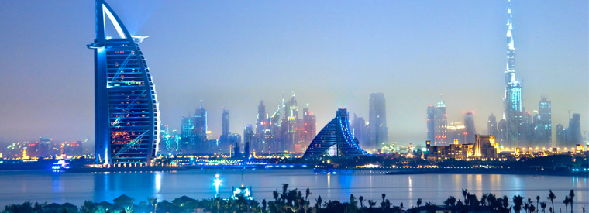
Día 13: Martes DUBAI
Desayuno. Mañana libre para hacer visitas opcionales (tour de Sharjah, helicóptero, Globo, lancha rápida en la marina, ir a la playa etc) Por la tarde los Land Cruisers los recogerán entre las 15.00 y las 15.30 horas aproximadamente, para un excitante trayecto por las fantásticas dunas del desierto Emirati. Podrán hacer fotos únicas de la puesta del sol árabe y una vez que este desaparezca detrás de las doradas dunas, nos dirigiremos a nuestro campamento ubicado también en pleno desierto para una cena beduina. Regreso al hotel sobre las 21:30. Alojamiento

Día 14: Miércoles DUBAI
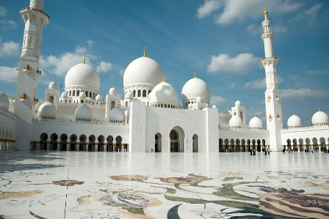
Desayuno. Visita a la ciudad de Abu Dhabi. Recorrido de 2 horas desde Dubai, pasaremos por el puerto Jebel Ali el puerto más grande del mundo realizado por el hombre, hasta la capital de UAE. Admiraremos el exterior de la Mezquita del Jeque Zayed, la tercera más grande del mundo, así como la tumba del mismo. Seguiremos hasta el puente de Al Maqta pasando por una de las áreas más ricas de Abu Dhabi, el área de los ministros. Llegada a la calle Corniche que es comparada con Manhattan por su Skyline. Almuerzo buffet en restaurante de hotel 5*. Parada para fotos en el hotel Emirates Palace. Continuamos a Al Batee área, donde se encuentran los palacios de la familia Real. Luego haremos una parada en el Heritage Village, una reconstrucción de un pueblo de oasis tradicional que ofrece una visión interesante del pasado del emirato. Los aspectos tradicionales de la forma de vida del desierto, que incluyen una fogata con cafeteras, una tienda de campaña de pelo de cabra y un sistema de riego falaj, se exhiben atractivamente en el museo abierto. Por último, al regresar a Dubai pasamos por el parque de Ferrari (entrada no incluida) para sacar fotos. Alojamiento.

Día 15: Jueves DUBAI / SALIDA
Desayuno y a la hora indicada traslado al aeropuerto.
FIN DE NUESTROS SERVICIOS
PRECIO POR PERSONA
PORCION TERRESTRE:
TOUR BASICO
CAT. A CAT. B CAT. C
EN HABITACION DOBLE/TRIPLE : USD.1.989.00 USD. 2.239.00 USD. 2.564.00
SUPL. HAB. INDIVIDUAL : USD. 894.00 USD 1.074.00 USD. 1.320.00
Visitas incluidas en ideas celtour USD. 320.00
DESCUENTO SALIDAS VERANO:
MAYO 16 A SEPTIEMBRE 05: -USD. 67.00 -USD. 82.00 -USD. 90.00
+ 2% GASTOS BANCARIOS

EL PRECIO INCLUYE:
- 10 noches de alojamiento en Turquia en los hoteles previstos o similares en la categoría elegida con desayuno diario
- Traslados de llegada y salida con asistencia de habla hispana (solo aeropuerto de Estambul, para vuelos al aeropuerto de Goken aplica recargo *consultar)
- Guía profesional bilingüe español/ Portugués durante el Viaje
- entradas y visitas según el itinerario
- 7 cenas y 6 almuerzos en Turquía en los días mencionados
- 4 Noches de Alojamiento y Desayuno en Dubai Hotel categoría elegida
- Traslados aeropuerto – hotel – aeropuerto En Dubai, con asistencia de habla hispana.
- Visita a la ciudad de Dubai y Abu Dhabi con guía en español.
- Safari en el desierto con guía coordinador multilingüe con cena incluida

- tarjeta básica de viaje + amparo sobre gastos de cancelación y/o interrupción (aplica condiciones de producto) – 74 años

EL PRECIO NO INCLUYEN:
Tiquetes aéreos internacionales diferentes a los mencionados como incluidos
Gastos de Visados, propinas a guías, choferes, maleteros (obligatorias en Turquía aprox. 70 p,p),etc.
Bebidas con las comidas
Visitas mencionadas como opcionales
Vuelos a y desde aeropuerto Sabiha Gökçen (SAW), se aplicará suplemento de USD 90.00 por persona
Tasas locales en Turquía y en Dubái de US$ 3.00 a US$ 10.00 diarios según la categoría del hotel a ser pagadas con la reserva (Turquía ) o directamente en el hotel (Dubái)
Propinas obligatorias en Turquia Usd 70.00 por persona a pagar en destino a dividir entre el guía y el chofer.
Visitas mencionadas como opcionales (*precio del paquete Opcionales ideas Celtour es válido si se agrega a la reserva desde el país de origen)
En general ningún servicio que no esté claramente estipulado en el presente itinerario
Importante:
La entrada al Burj Khalifa estará en lo posible ajustada a la hora en que termina el tour

Paquete Opcionales ideas Celtour incluye:
- Tour ½ día Crucero por el Bosforo
- Noche Turca en Capadoccia
- Paquete de traslados a las estaciones de tren (Madrid, Barcelona, Paris, Milan y Roma *No incluye traslados en Venecia Isla) con chofer local
- Entrada al Burj Khalifa (mirador) sin guía

HOTELES PREVISTOS O SIMILARES
CIUDAD | CATEGORIA A 4* | CATEGORIA B 4* | CATEGORIA C 4.5*
ESTAMBUL | Feronya / Nova Plaza | Marmara Pera/ Occidental Taksim | Barcelo Ist/ Marmara Taksim/ Marriott Sisli
ANKARA | Radisson Blu/ New Park Ankara |  | Movenpick Ankara
CAPADOCIA | Perissia/ MUstafa Capadoccia resort |  | Crowne Plaza
PAMUKKALE | Richmond Thermal/ Colossaea |  | Adempira Thermal
IZMIR | Blanca / Kordon Cankaya |  | Movenpick Izmir
CANAKKALE | MD Barbaros / Iris hotel |  | Doubletree Hilton Canakkale
DUBAI | Novotel Deira hotel | Crowne Plaza Sheikh Zayed 4* | Paramount Dubai 5*
Hoteles definitivos se confirman solo 5 dias antes del inicio de los servicios NO es posible realizar cambios de hoteles

IMPORTANTE:
- La Clasificación de todos los hoteles previstos es según las normas del Ministerio de Turismo de Turquía
- Habitación triple En la mayoría de los hoteles, la cama supletoria para la tercera persona no es de igual tamaño y comodidad (no se recomienda para 3 adultos
Aplica recargo por ferias en Dubai (consultar)

NOTAS GENERALES A TENER EN CUENTA:
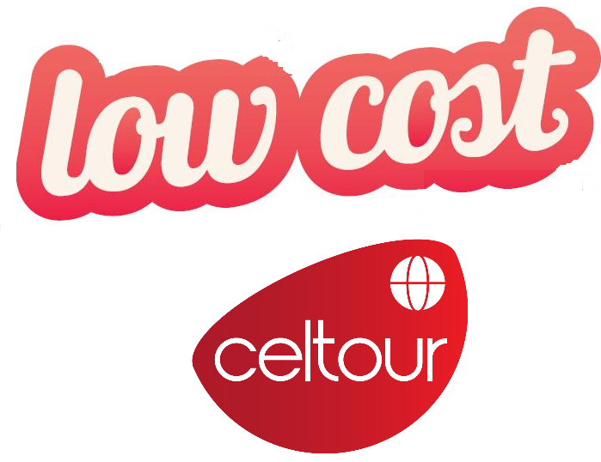
Programas con este logo serán circuitos con servicios básicos o bien promocionales con condiciones especiales, solicitamos leer bien el itinerario y las inclusiones para reconocer el tipo de servicio contratado, en toda la programación con este logo intentamos mantener una categoría mínima de confort en los hoteles y sobre todo que tengan instalaciones aptas para Occidentales; en algunos casos las visitas serán más cortas (2 a 3 horas), o con guías bilingues y en ese caso tendrán mayor tiempo libre teniendo la posibilidad de aprovecharlo por su cuenta o bien adquirir en destino una visita opcional la cual deben coordinar con el guía local, en otros casos ofrecemos programas con visitas completas pero en unas salidas establecidas y con un numero mayor de participantes o en hoteles preestablecidos sin posibilidad de mejoras o Up grade
Low Cost = Bajo precio, se entiende que el cliente que lo acepte y lo reserve tiene claro este concepto de viaje y no se aceptaran reclamaciones por categoría de los alojamientos o de la duración de las visitas o de los servicios incluidos o no.

Cualquier referencia que se haga a precios, tarifas o cotizaciones, está sujeta a cambios o disponibilidad en el momento de la reserva y confirmación por parte de la aerolínea, hoteles y operador. Por tanto se debe tratar como un dato preliminar y debe estar sujeto al pago o a nuestra confirmación escrita – “

DEPOSITO:
Para realizar reservas en firme se requiere un depósito del 30% del valor total de la cotización por persona y cuyo valor será abonado al pago total.

VISAS REQUERIDAS:
Para los ciudadanos colombianos actualmente NO necesitan visa para este viaje
EMIRATOS ARABES Y TURQUIA no exige visado a los Colombianos
PASAPORTE CON VALIDEZ SUPERIOR A UN AÑO CON HOJAS LIBRES
VACUNA DE LA FIEBRE AMARILLA (recomendación)

REQUISITOS SANITARIOS:
SERA RESPONSABILIDAD DEL VIAJERO Y SU AGENCIA DE VIAJES CUMPLIMENTAR TODOS LOS REQUERIMIENTOS SANITARIOS REQUERIDOS PARA ESTE VIAJE YA SEA EN EL PAIS DE DESTINO COMO PAIS DE CONEXION (SI CORRESPONDE). VIAJES CELTOUR DARA INFORMACION BASICA GENERAL ANTICIPADA PERO TENIENDO EN CUENTA LOS CAMBIOS FRECUENTES DE LAS CONDICIONES DE ENTRADA DEBERAN SER CONSULTADAS CONSTANTEMENTE POR PARTE DEL VIAJERO DIAS ANTES DE LA SALIDA

CANCELACIONES:
Al tratarse de destinos especiales cualquier cancelación dentro de los 45 dias anteriores a la salida generara fuertes gastos. Consulte valores de penalidad al momento de hacer la reserva.
IMPORTANTE:
Es responsabilidad de cada viajero, ir provisto de su pasaporte y documento de identidad preciso, vigente y dotado de todos los visados y requisitos necesarios, declinando las agencias prestatarias de servicios y operadores, toda responsabilidad, en el caso de ser rechazada por alguna autoridad la entrada en un País, por carecer de algunos de los requisitos que se precisen o defecto en el pasaporte, y será por cuenta del viajero cualquier gasto que se origine, aplicándose en estas circunstancias las condiciones establecidas para la cancelación y rechazo voluntario de los servicios.
CLAUSULA DE RESPONSABILIDAD: APLICAN CONDICIONES GENERALES DEL FOLLETO IMPRESO DESTINOS CELTOUR 202
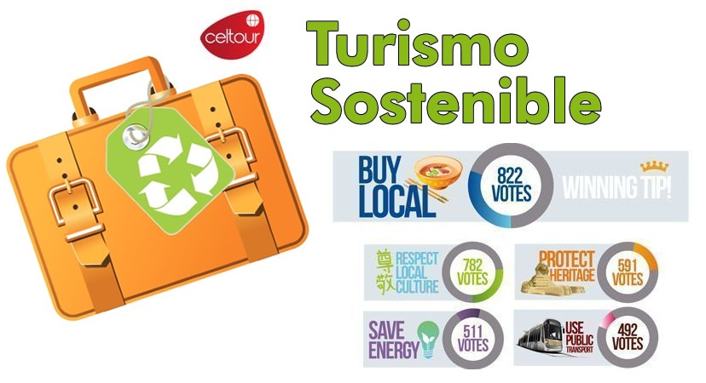
La organización de estos viajes combinados ha sido realizado por VIAJES CELTOUR operador mayorista con Registro Nacional de Turismo 3487, y/o sus operadores locales, se hace responsable ante los usuarios por la total prestación de servicios descritos en el presente folleto
VIAJES CELTOUR S.A.S según lo dispuesto en el artículo 17 de la ley 679 de 2001 rechaza todas las formas de explotación, pornografía, violencia, turismo sexual y demás formas del abuso a menores de edad y advierte al turismo que es castigado conforme a las disposiciones legales vigentes.
En Viajes Celtour S.A.S estamos comprometidos:
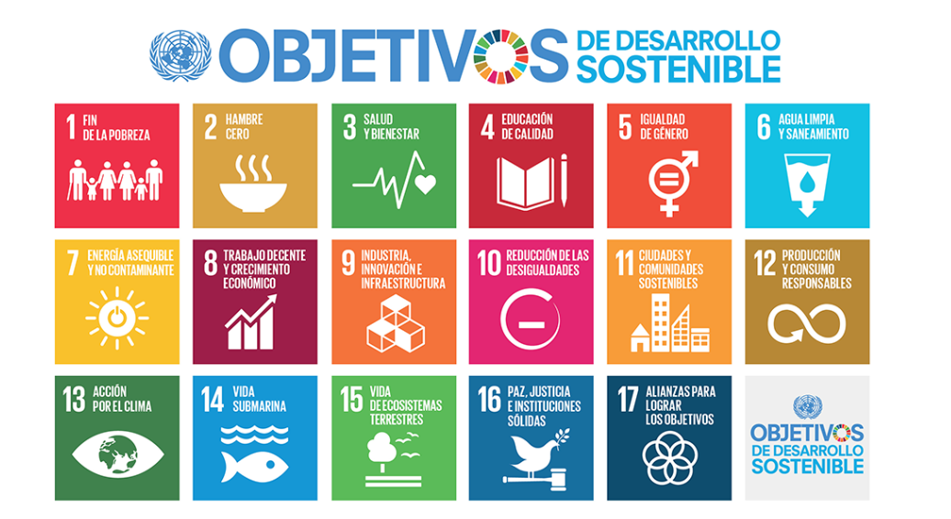
. A prevenir la comercialización sobre el tráfico de piezas y/o bienes pertenecientes al patrimonio cultural de la nación según la ley 397 de 1997, Decreto 833 del 2001 y ley 1185 del 2008.
. A Prevenir la comercialización de especies de flora y fauna amenazadas o en peligro de extinción en Colombia e ilícito aprovechamiento de recursos naturales renovables, según la ley 17 de 1981, la resolución Ministerial No 1367 del 2000 y ley 1453 del 2011 articulo 29.
. A prevenir la explotación laboral infantil según la ley de infancia y adolescencia 1098 del 2006.
. A garantizar la protección de los derechos de una persona o grupo de personas, comunidad o pueblo, que son vulnerados en actos de racismo o discriminación ley 1482 del 2011 y la ley 1752 del 2015 castigos penales para aquellos que realicen actos de discriminación en contra de personas con discapacidad.
VIAJES CELTOUR SE ADHIERE A LA CAMPAÑA VIAJES Y TURISMO RESPETUOSOS CON LA NATURALEZA En diciembre de 2022, el Consejo Mundial de Viajes y Turismo (CMVT), la Organización Mundial del Turismo de las Naciones Unidas (OMT) y la Alianza para la Hostelería Sostenible anunciaron una nueva colaboración para unir a los sectores público y privado en torno a una visión compartida de viajes y turismo respetuosos con la naturaleza para detener y revertir la pérdida de biodiversidad de aquí a 2030. El sector de los viajes y el turismo se comprometieron a adoptar un enfoque del turismo positivo para la naturaleza. Esto incluye integrar salvaguardas de la biodiversidad, reducir las emisiones de carbono, mitigar el impacto de la contaminación, limitar el uso insostenible de los recursos y proteger y restaurar la naturaleza y la vida silvestre.
El sector turístico se ha comprometido a detener e invertir la pérdida de biodiversidad y a promover la conservación y restauración del medio ambiente. Su objetivo es mejorar el bienestar, los medios de subsistencia y la economía de las personas, aprovechando el potencial único del turismo como agente de cambio positivo.
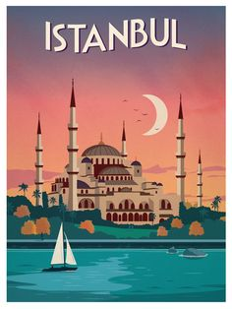
Desde Viajes Celtour queremos apoyar y compartir los objetivos de esta iniciativa con nuestros clientes y amigos e invitarlos a participar a través de la web: https://www.cbd.int/doc/publications/tou-gdl-en.pdf
Adicionalmente, se invita a las personas de todo el mundo a compartir historias sobre cómo el turismo ha marcado la diferencia sus vidas.
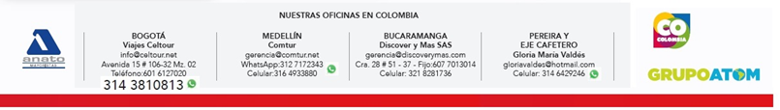
“Viajar nos brinda recuerdos que duran toda la vida y las experiencias más increíbles para compartir. Pero ésta es solo la mitad de la historia, ya que los viajes y el turismo tienen un beneficio enormemente positivo para el mundo, mucho más allá del placer inmediato que brinda a quienes pueden explorar y descubrir personas, lugares y experiencias increíbles por sí mismos.”

